UBND QUẬN BÌNH THẠNH
TRƯỜNG THCS NGUYỄN VĂN BÉ
TỔ: VĂN – THỂ - MĨ
GV: NGUYỄN THỊ NGỌC TRANG
NỘI DUNG GHI BÀI
ÂM NHẠC LỚP 9
TUẦN 12 – TIẾT 12
Tiết 12
CHỦ ĐỀ: TÌNH MẸ

THƯỜNG THỨC ÂM NHẠC: NHẠC SĨ NGUYỄN VĂN TÝ
VÀ BÀI HÁT MẸ YÊU CON
NHẠC CỤ: BÀI TẬP GIAI ĐIỆU SỐ 3 LÀNG TÔI

I. ĐẶT VẤN ĐỀ:
( Học sinh tìm hiểu thông tin trong SGK )
Kết luận: Dẫn dắt – Giới thiệu Học sinh vào Nội dung bài mới.
II. NỘI DUNG BÀI HỌC:
Hoạt động 1: Thường thức Âm nhạc:
Nhạc sĩ Nguyễn Văn Tý và bài hát Mẹ yêu con
- Nhạc sĩ:
- Nhạc sĩ Nguyễn Văn Tý là một Nhạc sĩ nổi tiếng của Việt nam.
- Ông có nhiều đóng góp sáng tác từ dòng nhạc Tiền chiến như Dư âm đến những Ca khúc Nhạc Đỏ như Dáng đứng Bến Tre, Mẹ yêu con, Người đi xây hồ Kẻ Gỗ…
- Nhạc sĩ Nguyễn văn Tý sinh năm 1925 tại Vinh – Nghệ An và mất năm 2019 tại Tp. Hồ Chí Minh.
2. Tác phẩm: Dư âm , Mẹ yêu con, Một khúc tâm tình của Người Hà Tĩnh, Người đi xây hồ Kẻ Gỗ, Tấm áo mẹ vá năm xưa, dáng đứng Bến Tre, Cô đi nuôi dạy trẻ, Em tập lái Ô tô, 1,2,3,4 Út cưng…
3. Giải thưởng:
- Ông đã được Nhà nước trao tặng Giải thưởng Hồ Chí Minh về Văn học – Nghệ thuật vào năm 2000.
- Giải nhì ( không có giải nhất) của Hội Văn nghệ Việt Nam.
- Giải nhất cuộc thi vận động sáng tác về Đề tài Phụ nữ.
- Giải nhất sáng tác về đề tài Nông nghiệp
- Giải Ngân hà với bài Em đi làm tín dụng…
4. Bài hát: Mẹ yêu con
- Ra đời năm 1956, là một trong những bài hát viết về Đề tài Phụ nữ, là một Tác phẩm đã sống cùng với thời gian.
- Nội dung: Bài hát là một khúc ru chung của tất cả các Bà mẹ Việt Nam. Đây là một ca khúc Nghệ thuật được mọi người mến mộ, được nhiều ca sĩ biểu diễn.
Hoạt động 2: Nhạc cụ Bài tập Tiết tấu số 3 Làng Tôi.
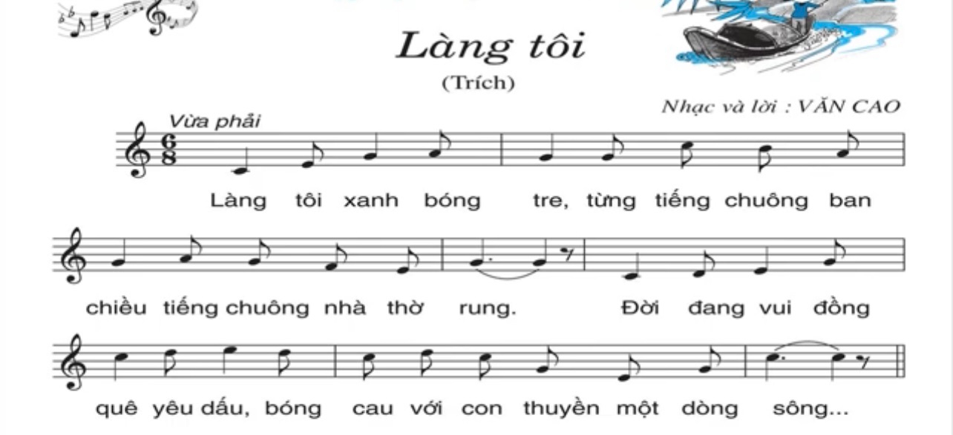
CỦNG CỐ - DẶN DÒ
- Tìm hiểu thêm về Nhạc sĩ Nguyễn Văn Tý – Nghe lại Giai điệu bài hát.
- Học sinh ghi bài Tiết 12 vào vở.
- Luyện tập thực hành bài tập tiết tấu số 3 Làng Tôi ở nhà. KHÔNG CHÉP BÀI NHẠC CỤ Làng Tôi vào vở.

____________HẾT_____________

